CUSCO BÁSICO
03 DÍAS / 02 NOCHES
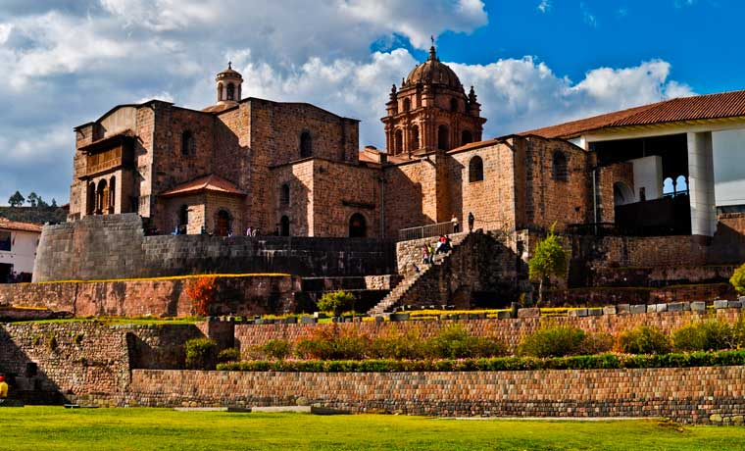
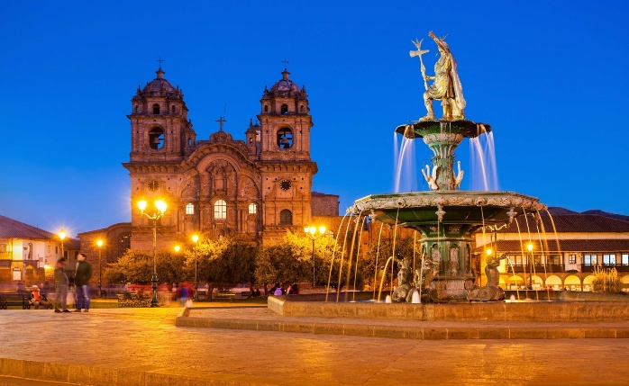
DESDE USD336.00

INCLUYE:
- Traslados in – out en Cusco
- 02 noches de hotel en Cusco + 02 desayunos
- Excursión a la ciudad del Cusco y 4 Ruinas (Koricancha)
- Excursión a Machu Picchu.
- Boleto de tren Expedition a Machu Picchu.
- Bus de subida y bajada a Machu Picchu.
- Almuerzo en Machu Picchu
- Todas las entradas a los atractivos de acuerdo al itinerario.
- Excursiones en servicio compartido.
- Guiado profesional español o ingles

NO INCLUYE:
- Tickets aéreos internacionales y domésticos.
- El early check-in (llegada temprana), y el late check-out (salida más tarde), de los
  - Horarios establecidos del hotel.
- Seguro de viaje.
- Comidas no mencionadas y propinas.
- Gastos personales (bebidas, seguro médico o de viaje, lavandería, etc.)
- Ingreso a la Catedral

 |  | PERUANO |  |  |  | EXTRANJERO
HOTELES | Cat. | SWB | DWB | TPL | CHD | SWB | DWB | TPL | CHD
Mayu Hotel Boutique | 2* | 389 | 356 | 331 | 231 | 431 | 379 | 374 | 256
Chinkana del Inka | 2* | 376 | 336 | 336 | 236 | 417 | 379 | 379 | 261
Hotel Turiwasi | 3* | 389 | 347 | 345 | 245 | 431 | 391 | 389 | 271
Hotel Warari | 3* | 405 | 349 | 344 | 244 | 446 | 393 | 387 | 269
Emperador Plaza | 3* | 407 | 353 | 346 | 246 | 448 | 396 | 389 | 272
Hotel Inkarri | 3* | 385 | 339 | 339 | 239 | 455 | 396 | 395 | 277
Hotel Imperial | 3* | 405 | 349 | 344 | 244 | 446 | 393 | 387 | 269
Hotel Prisma | 3* | 434 | 365 | 352 | 243 | 457 | 398 | 387 | 262
San Francisco Plaza | 3* | 412 | 355 | 345 | 245 | 453 | 398 | 389 | 271
Unión Hotel | 3* | 485 | 398 | 384 | 284 | 509 | 425 | 420 | 302
Los Portales | 4* | 530 | 407 | 402 | 302 | 539 | 434 | 431 | 313
Sueños del Inka | 3* | 463 | 382 | 378 | 277 | 483 | 414 | 410 | 292
Terra Andina | 4* | 452 | 375 | 376 | 276 | 493 | 418 | 419 | 301
Tierra Viva | 3* | 482 | 392 | 391 | 290 | 509 | 428 | 430 | 312
San Agustín Internacional | 3* | 481 | 384 | 370 | 269 | 497 | 415 | 403 | 284
San Agustín Dorado | 4* | 502 | 394 | 381 | 280 | 515 | 424 | 413 | 294
San Agustín Plaza | 4* | 512 | 400 | 385 | 285 | 524 | 428 | 416 | 298
Xima Hotel | 4* | 517 | 408 | 409 | 302 | 529 | 460 | 436 | 313
José Antonio | 4* | 550 | 423 | 422 | 317 | 559 | 450 | 450 | 327
Sonesta | 4* | 575 | 438 | 441 | 332 | 599 | 473 | 475 | 349
Costa del Sol ( hab. moderna ) | 4* | 601 | 464 | 441 | 336 | 603 | 486 | 466 | 342
Casa Andina Classic ( Plaza) | 3* | 549 | 425 | 425 | 325 | 557 | 451 | 451 | 332
Casa Andina Classic ( San Blas ) | 3* | 483 | 392 | 392 | 292 | 501 | 423 | 423 | 305
Casa Andina Premium | 4* | 658 | 489 | 489 | 382 | 648 | 507 | 507 | 383
Novotel | 4* | 660 | 491 | 459 | 353 | 654 | 509 | 481 | 358
Aranwa ( hab. classic) | 4* | 826 | 561 | 512 | 413 | 796 | 570 | 527 | 409
Palacio del Inka | 5* | 1165 | 731 | 671 | 560 | 1090 | 717 | 666 | 536

DÍA 1: LIMA OUT – CUSCO IN + CITY TOUR
Llegada a la ciudad imperial (Cusco), bienvenida, asistencia y traslado hacia el hotel. Resto del día descanso para aclimatación.
12:00Hrs Iniciará el recorrido en el Qoricancha, legendario Templo del Sol y principal lugar ceremonial del Imperio Incaico, que, junto con el Convento de Santo Domingo, lucen una fascinante combinación de arquitectura Inca y colonial. Luego subirá hacia las alturas de la ciudad, al impresionante complejo arqueológico de Sacsayhuaman, una de las mayores obras de los Incas, De allí visitamos Quenko, lugar antiguo de ceremonias y sacrificios, seguido del puesto militar Inca de Pucapucara (o

DIA 2: EXC. FD SANTUARIO HISTÓRICO DE MACHU PICCHU
Desayuno en el hotel (Cusco).
Am. Recojo y traslado a la estación de trenes.
Hora indicada abordara el tren hacia Aguas Calientes, el pueblo al pie de Machu Picchu. De allí, un corto viaje en bus lo llevara al complejo arqueológico de Machu Picchu, una de las maravillas del mundo moderno. Al pasear por el complejo, podrá admirar la impresionante arquitectura mientras su guía comparte interesantes teorías sobre la historia e importancia de Machu Picchu para los Incas. Las grandiosas vistas y la magia del lugar son incomparables. Luego de dos horas de recorrido, bajara en bus hacia Aguas Calientes para el almuerzo buffet.
Finalmente abordará el tren de retorno a Ollantaytambo, donde será recogido por una movilidad para retornar a la ciudad de Cusco.
Alojamiento en Cusco.
Alimentación: desayuno + almuerzo

DIA 3: TRASLADO DE SALIDA
Desayuno en el hotel.
Hora coordinada se realizará el recojo para trasladarlo al Aeropuerto Internacional Velasco Astete para abordar el vuelo con retorno a la ciudad de origen.
Alimentación: desayuno.

FIN DE LOS SERVICIOS

